Projeto Pinball

Circuitos Elétricos 2

Franciellen Thurler Freire Allemão

Maria Clara Gonçalves de Almeida

Sergio Pedro Rodrigues Oliveira

14 outubro 2023

Table of Contents

# 1 OBJETIVO

## 1.1 Projeto Pinball

Desenvolver um brinquedo simples para crianças com transtorno de especto autista (TEA) que envolva circuitos elétricos.  
O projeto é um pinball, de dimensões portatil (um pouco maior que uma caixa de sapatos), construido com *Arduino UNO R3*, seis *LEDs* e seis sensores que mapeiam a movimentação da bola. Com base no mapeamento da movimentação da bola, em pontos predeterminados, os pontos do jogo são marcados e contados, ou a partida é reiniciada e os pontos são zerados. Como pode ser observado um exemplo desse modelo de pinball na figura .

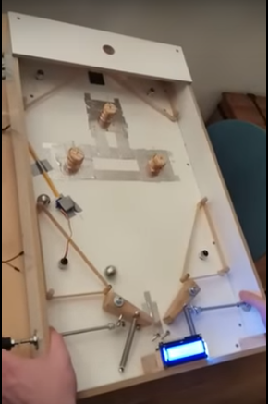

Exemplo pinball construido a partir de Arduino

# 2 LISTA DE MATERIAIS

Lista de materiais

| Materiais | Quantidade |
| --- | --- |
| Arduino UNO R3 | 1 |
| Case para Arduino UNO | 1 |
| LED Difuso 5mm Vermelho | 1 |
| LED Difuso 5mm Amarelo | 1 |
| LED Difuso 5mm Azul | 2 |
| LED Difuso 5mm Verde | 2 |
| Resistor de 330 Ohm | 6 |
| Resistor de 150 Ohm | 6 |
| Resistor de 10k Ohm | 6 |
| Potenciometro 10k | 1 |
| Display LCD 16×2 Backlight Verde | 1 |
| Sensor Óptico Reflexivo TCRT5000 | 6 |
| Cabos Jumper macho-macho | 1 |
| Tubo Termo Retrátil | 1 |
| Protoboard | 2 |
| Suporte Bateria 9V Plug P4 | 1 |
| Bateria Recarregável 9v De Litio 680mah Rontek | 1 |
| Esfera De Aço Cromo 15mm | 1 |
| Chapa de MDF cru 3mm | 1 |
| Chapa de acrílico 2,4mm | 1 |

# 3 DESENVOLVIMENTO

## 3.1 O que é o *Arduino*?

O *Arduino* é uma pequena placa de microcontrolador. Contém diversos terminais que permitem a conexão com dispositivos externos. Os Arduinos podem ser energizados por um computador através de um plugue *USB*, por uma bateria 9V ou por uma fonte de alimentação. Eles podem ser programados pelo computador e, em seguida, desconectados, permitindo assim que trabalhem independentemente do computador.(Monk, 2013)

A principal razão da necessidade de um computador é poder baixar programas para a placa de *Arduino*. Uma vez instalados nela, esses programas podem ser executados de forma independente.(Monk, 2015)

A escolha da placa do *Arduino UNO R3*, entre as outras placas de *Arduino*, se dá por possuir um *layout* que fornece todas as entradas e saídas necessárias para o projeto, baixo custo e facilidade de obtenção (disponibilidade no mercado). O *layout* pode ser observado pela figura . (Evans, Noble e Hochenbaum, 2013)

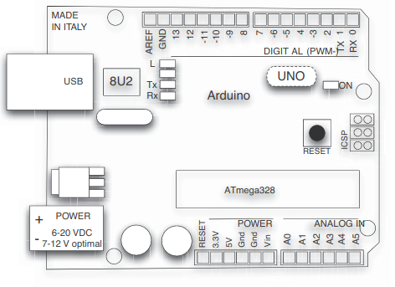

*Layout* da Placa do *Arduino UNO*.

## 3.2 Circuito

### 3.2.1 *Software* de desenho do circuito

Para os desenhos do circuito foi utilizado o software tipo *CAD* [*Fritzing*](https://fritzing.org/), de codigo aberto, na versão beta. O software oferece a possibilidade de desenhar tanto o modelo *breadboard* quando o esquemático do circuito com arduino, sendo suas vantagens uma biblioteca de dispositivos eletrônicos vasta, uma comunidade ativa para tirar dúvidas e a criação de novos dispositivos eletrônicos.

### 3.2.2 Breadboard

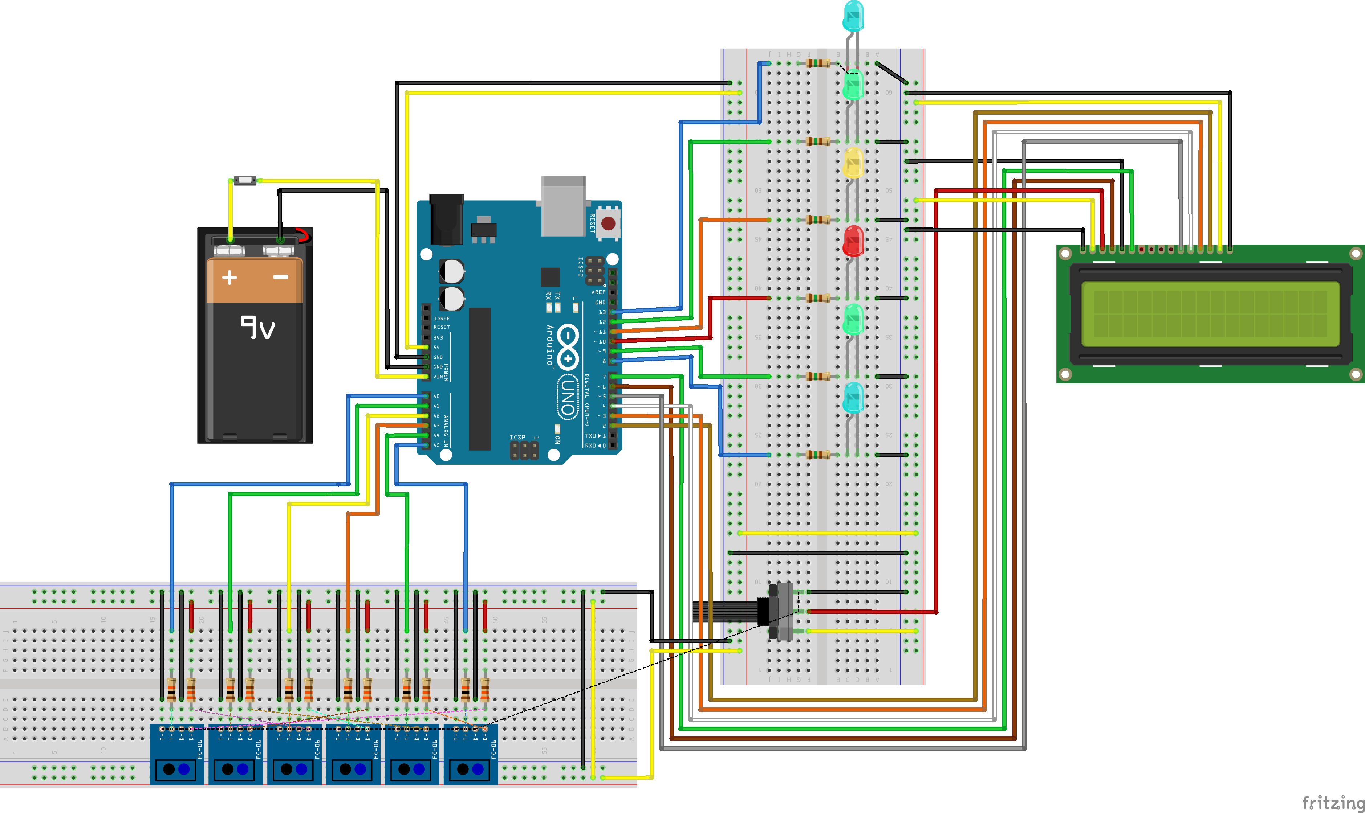

Circuito do Arduino com seis sensores ópticos, seis *LEDs* e um *LCD*.

### 3.2.3 Diagrama esquemático

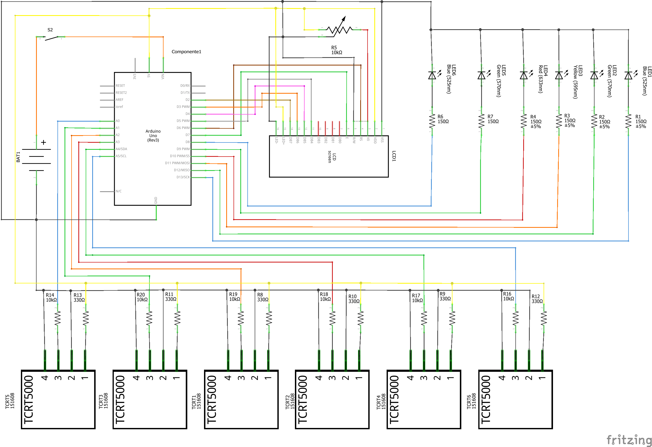

Diagrama Esquemático do circuito do Arduino com seis sensores ópticos, seis *LEDs* e um *LCD*.

## 3.3 Testes

Antes do projeto finalizado, foram feitos dois testes do protótipo do circuito eletrônico.

1. O primeiro para averiguar como seria o circuito na sua forma mais simples, apenas o *Arduino UNO*, um sensor óptico, um *LED* e uma placa de *LCD*, e a programação básica do Arduino para essa situação.  
   Os principais fatores considerados foram:

* A estrutura básica do circuito.
* O funcionamento do *LCD*.
* A programação básica implementada para unir esses componentes (sensor óptico, *LED* e placa de *LCD*).

1. O segundo experimento foi para ampliar o circuito, adicionando mais cinco sensores ópticos e mais cinco *LED*s (Figura ):

* Averiguar a programação (como observada no Apêndice A).
* Definir os pinos de cada componente eletrônico em relação ao *Arduino UNO*.
* A disposição e o sistema de cores definido para os *LED*s, relacionando os sensores e *LED*s.
* Transformação de pinos analógicos para digitais no *Arduino*, através de programação, para comportar todos os componentes.
* Testar da estrutura condicional (*if-else*) da programação.
* O tempo ideal de *delay* para reconhecimento do objeto (bola de gude) pelos sensores.
* Definir e testar o sistema de pontuação do jogo.

## 3.4 Bateria

Sobre a escolha da bateria, o tipo de bateria que ofereceria um melhor desempenho para o projeto funcionar por varias horas e ainda sendo recarregavel é o modelo *Bateria Recarregável 9v De Litio 680mah Rontek* pelo preço de aproximadamente R$ [135,00](https://www.magazineluiza.com.br/bateria-recarregavel-9v-de-litio-680mah-rontek/p/jgfeg3d9a7/ea/rapo/), apresentando assim um alto custo. Foi escolhido para baratear o projeto a *bateria duracell alcalina 9v*, sendo esta mais usual, com bom desempenho, apesar de não ser recarregavele e ter por volta de 3 a 4 horas de vida utíl com o Pinball em funcionamento, pelo preço de aproximadamente R$ [25,00](https://www.magazineluiza.com.br/bateria-duracell-alcalina-9v-preto-e-laranja-9v-1/p/dc3hca11h7/cj/batr/). Esta última serve aos propositos do projeto para demonstração.

## 3.5 Desenho da estrutura

O desenho do Pinball foi desenvolvido com auxilio do *software* [SolidWorks](https://www.solidworks.com/pt-br).  
O prototipo pode ser observado na figura .

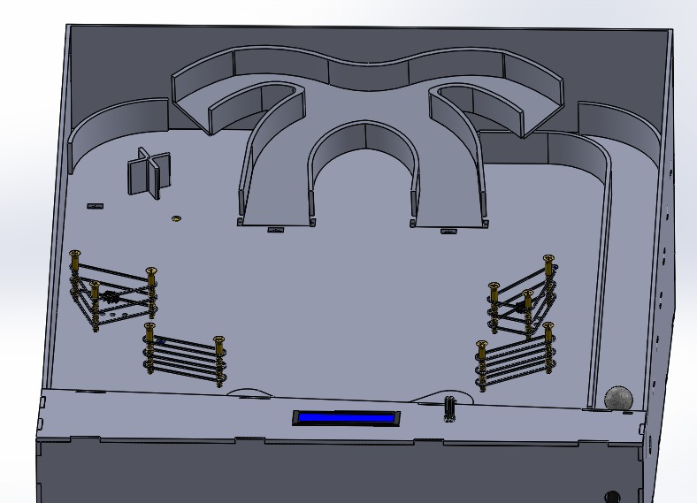

Pinball prototipo.

Alguns detalhes como a rampa ficam evidenciadas na figura e o mecanismo de lançamento da esfera na figura .

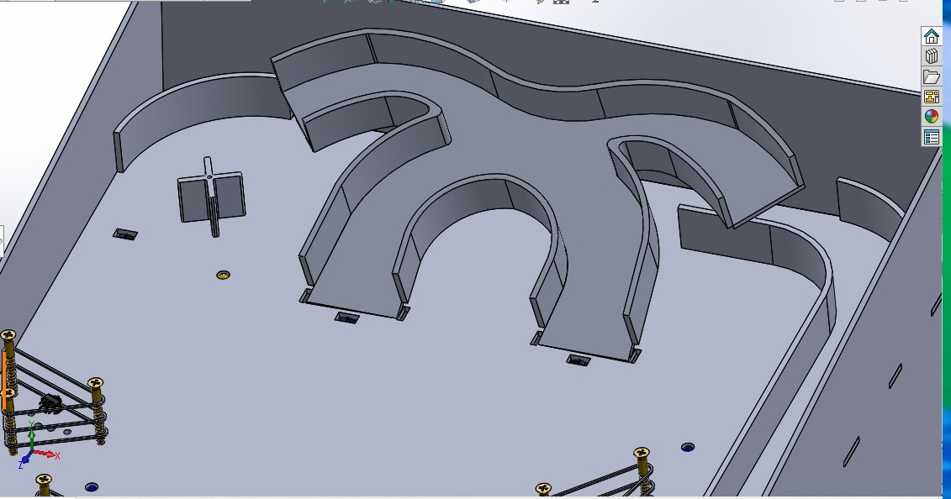

Detalhe da rampa.

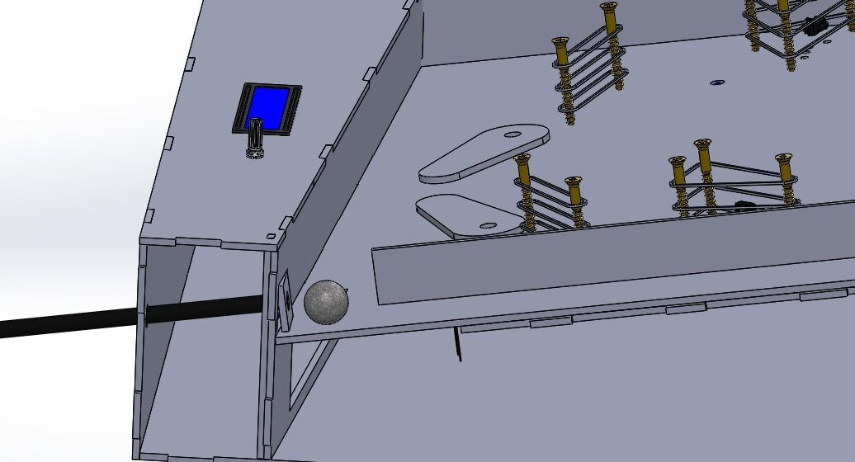

Mecanismo de lançamento da esfera.

As vistas principais do Pinball nas figuras , e .

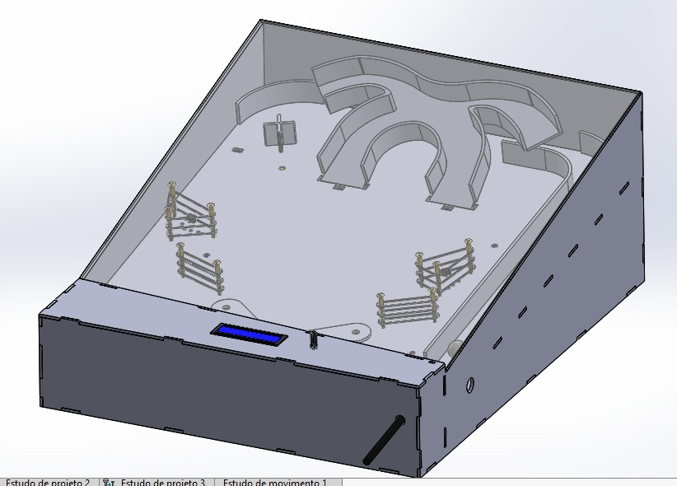

Vista ortogonal.

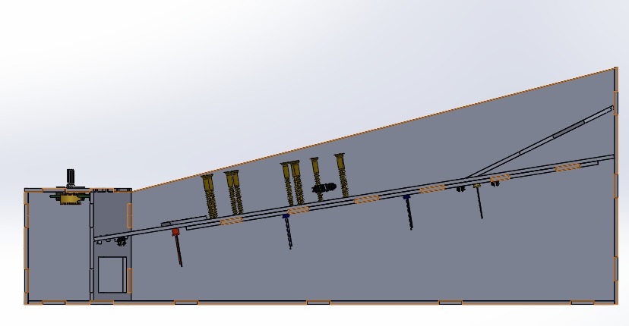

Vista da lateral direita.

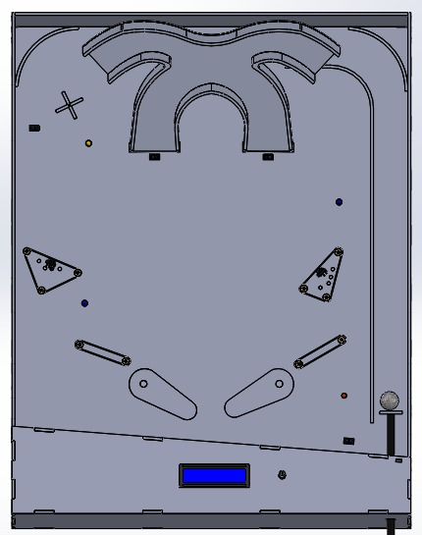

Vista superior.

# 4 MONTAGEM

## 4.1 Montagem do circuito

* Com base nas medidas da estrutura do pinball foi possivel determinar a metragem de fios.
* Na estrutura do pinball foram feitas aberturas para o encaixe dos dispostivos eletrônicos. (figura )

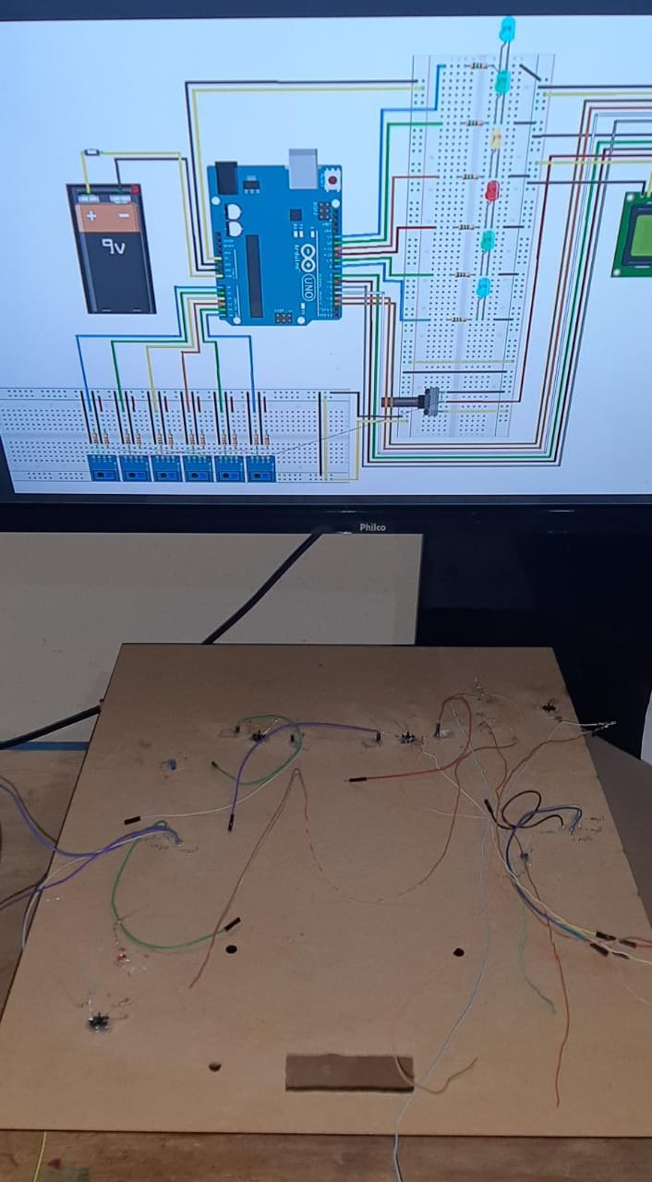

Placa da estrutura com furos para encaixe dos dispositivos.

* Os sensores, Arduino e placa de *LCD* foram presos a estrutura do pinball por cola quente. (Figura )

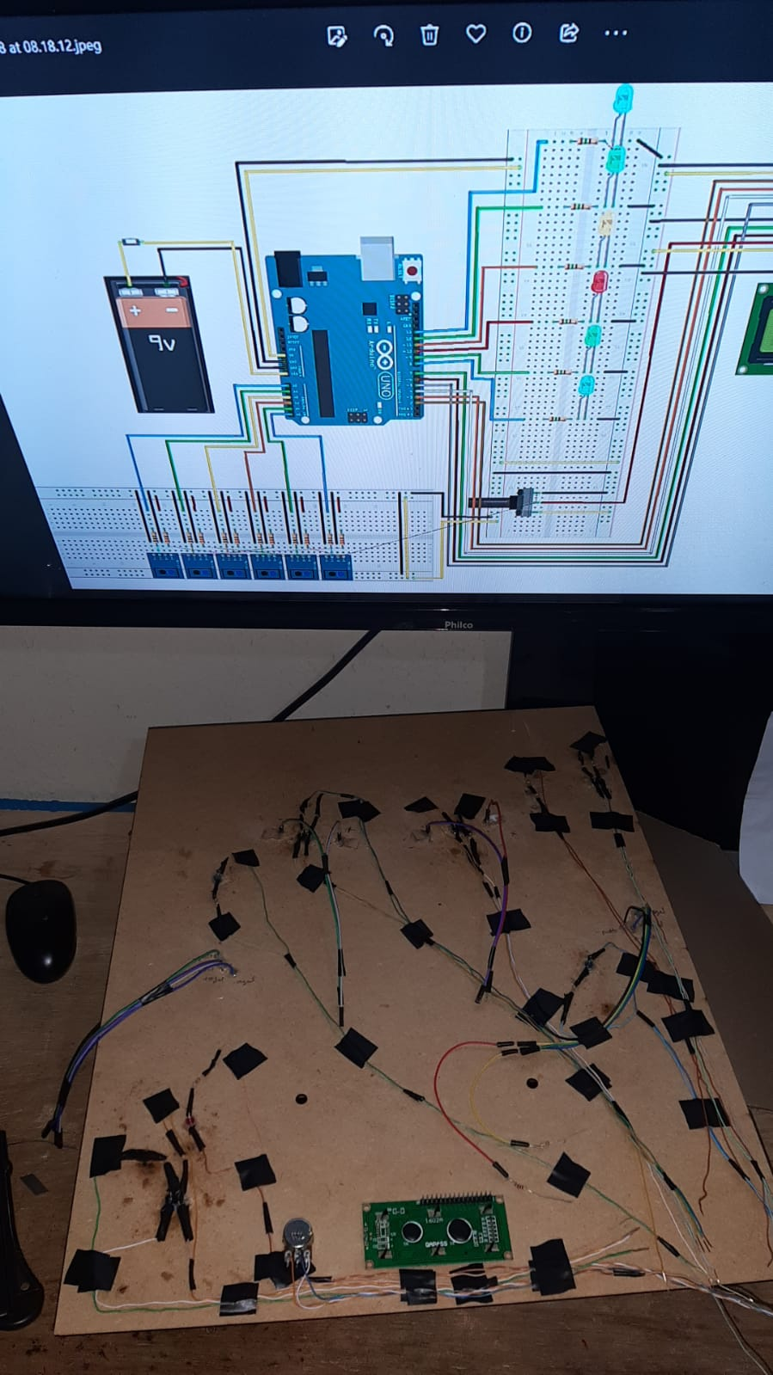

Montagem dos dispositivos eletrônicos na estrutura do pinball.

* Os fios e dispositivos eletrônicos foram soldados uns aos outros. (Figura )

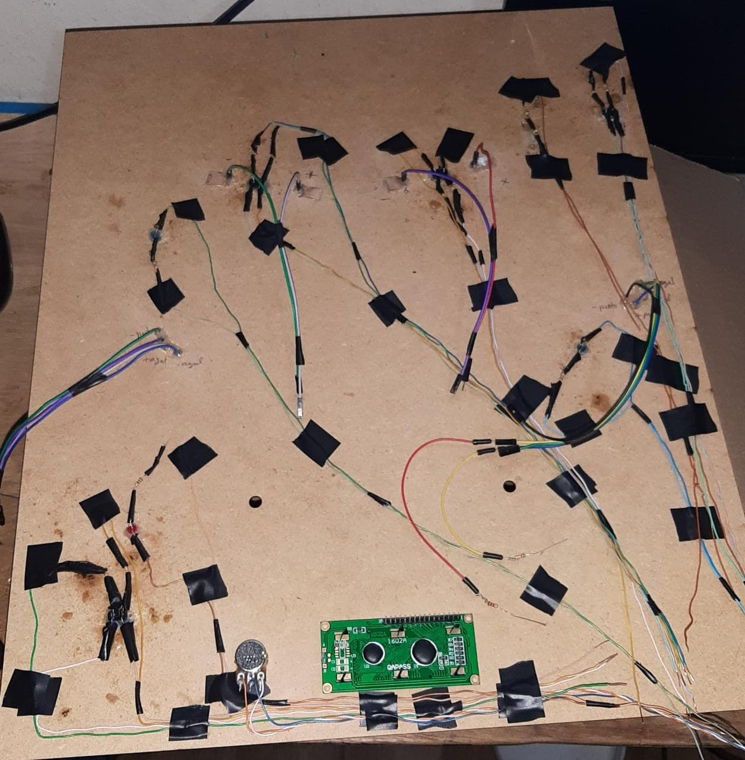

Fios soldados e presos na estrutura do pinball.

## 4.2 Montagem da estrutura

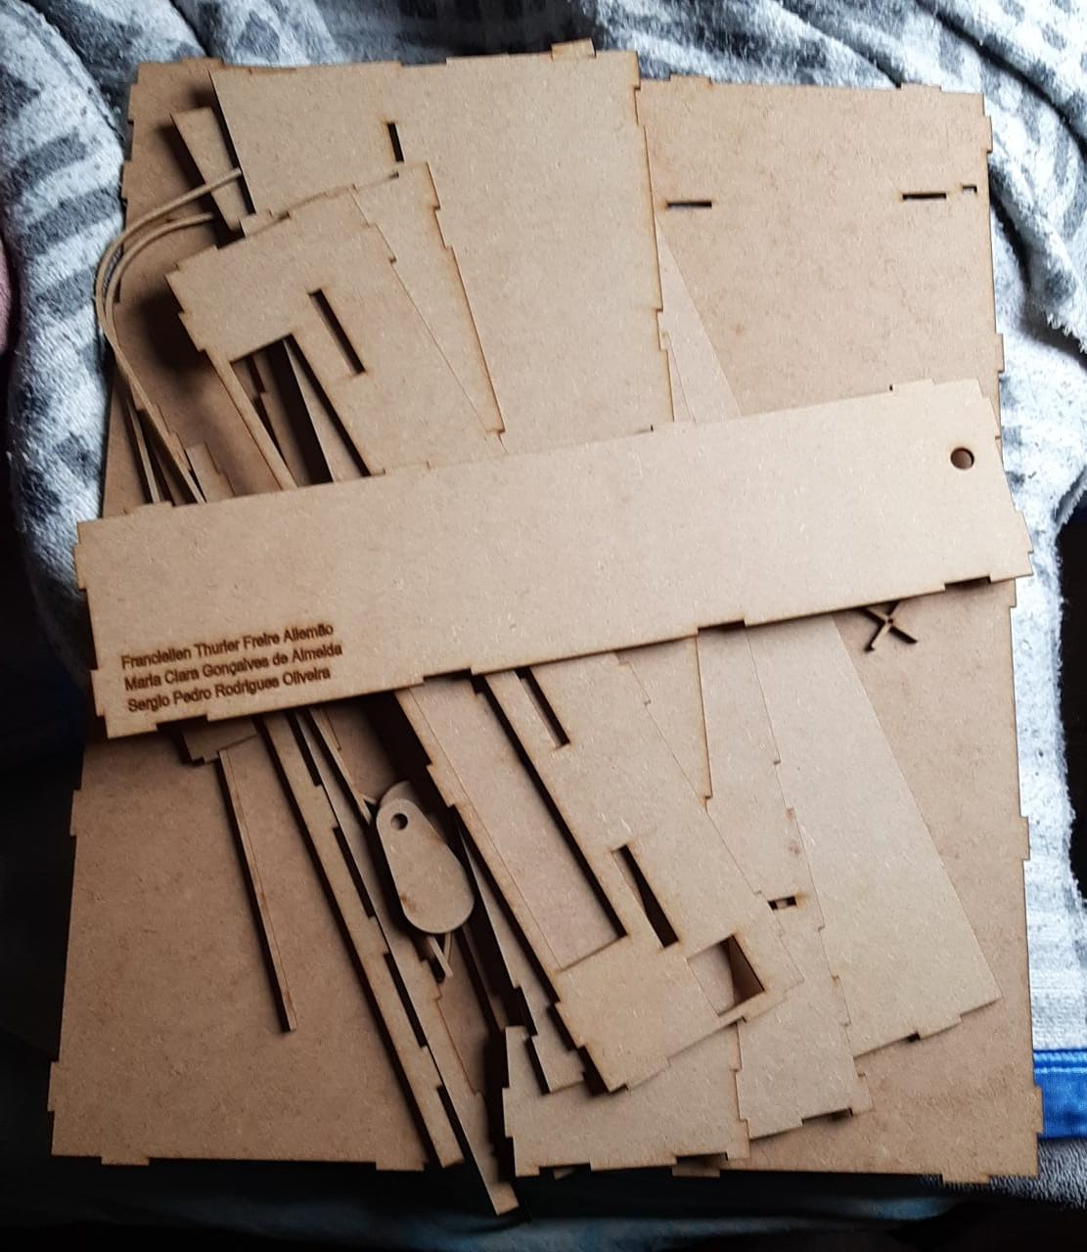

Estrutura desmontada.

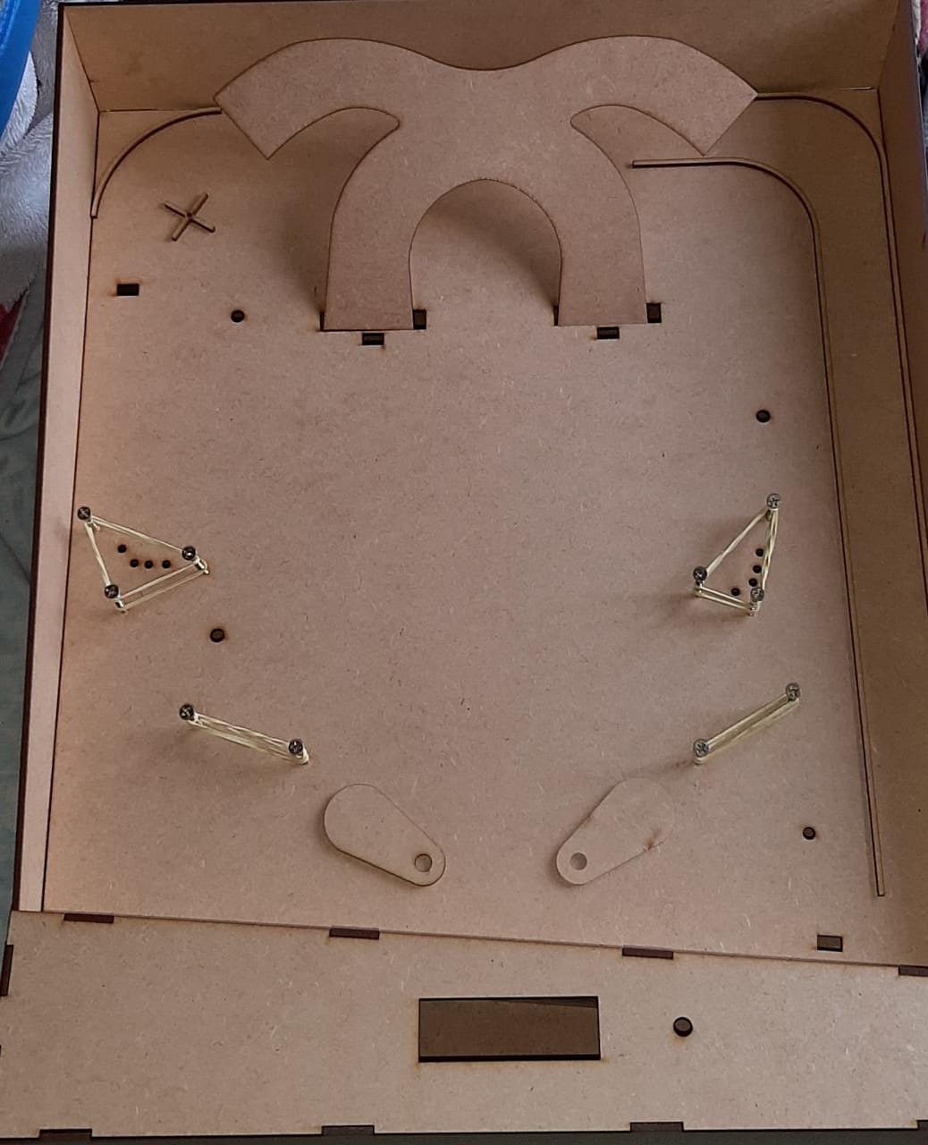

Estutura montada.

# 5 CONCLUSÃO

# 6 APÊNDICE A - PROGRAMAÇÃO

//Bibliotecas  
#include <LiquidCrystal.h>  
  
//Definindo os pinos que serão utilizados para ligação ao display LCD  
LiquidCrystal lcd(6, 7, 5, 4, 3, 2);  
  
//Definindo pinos dos LED  
int pinoLed_1 = 13; //Pino digital utilizado pelo LED 1 - Azul  
int pinoLed_2 = 12; //Pino digital utilizado pelo LED 2 - Verde  
int pinoLed_3 = 11; //Pino digital utilizado pelo LED 3 - Amarelo  
int pinoLed_4 = 10; //Pino digital utilizado pelo LED 4 - Vermelho  
int pinoLed_5 = 9; //Pino digital utilizado pelo LED 5 - Verde  
int pinoLed_6 = 8; //Pino digital utilizado pelo LED 6 - Azul  
  
// Cores LED e Pontos  
// Azul = LED 1 e 6 = 1 ponto  
// Verde = LED 2 e 5 = 2 ponto  
// Amarelo = LED 3 = 3 ponto  
// Vermelho = LED 4 = 0 ponto  
  
//Definindo pinos dos sensores óptico tcrt5000  
int pinoSensor_1 = 14; //Pino analogico A0 transformado em pino digital utilizado pelo sensor 1  
int pinoSensor_2 = 15; //Pino analogico A1 transformado em pino digital utilizado pelo sensor 2  
int pinoSensor_3 = 16; //Pino analogico A2 transformado em pino digital utilizado pelo sensor 3  
int pinoSensor_4 = 17; //Pino analogico A3 transformado em pino digital utilizado pelo sensor 4  
int pinoSensor_5 = 18; //Pino analogico A4 transformado em pino digital utilizado pelo sensor 5  
int pinoSensor_6 = 19; //Pino analogico A5 transformado em pino digital utilizado pelo sensor 6  
  
// Relação entre LED e sensores - Pinos  
// pinoSensor_1 -> pinoLed_1 - Pinos A0 e 13  
// pinoSensor_2 -> pinoLed_2 - Pinos A1 e 12  
// pinoSensor_3 -> pinoLed_3 - Pinos A2 e 11  
// pinoSensor_4 -> pinoLed_4 - Pinos A3 e 10  
// pinoSensor_5 -> pinoLed_5 - Pinos A4 e 9  
// pinoSensor_6 -> pinoLed_6 - Pinos A5 e 8  
  
// Variáveis  
int point = 0; //Contador de pontos  
int stop = 500; //Tempo de parada para o delay  
  
void setup() {  
 //Define o número de colunas e linhas do LCD  
 lcd.begin(16, 2);  
   
 // Inicializando os Sensores  
 pinMode(pinoSensor_1, INPUT); //Definindo o pino como entrada para o sensor 1  
 pinMode(pinoSensor_2, INPUT); //Definindo o pino como entrada para o sensor 2  
 pinMode(pinoSensor_3, INPUT); //Definindo o pino como entrada para o sensor 3  
 pinMode(pinoSensor_4, INPUT); //Definindo o pino como entrada para o sensor 4  
 pinMode(pinoSensor_5, INPUT); //Definindo o pino como entrada para o sensor 5  
 pinMode(pinoSensor_6, INPUT); //Definindo o pino como entrada para o sensor 6  
  
 // Inicializando os LED  
 pinMode(pinoLed_1, OUTPUT); //Definindo o pino como saída para o LED 1 - Verde  
 pinMode(pinoLed_2, OUTPUT); //Definindo o pino como saída para o LED 2 - Azul  
 pinMode(pinoLed_3, OUTPUT); //Definindo o pino como saída para o LED 3 - Amarelo  
 pinMode(pinoLed_4, OUTPUT); //Definindo o pino como saída para o LED 4 - Vermelho  
 pinMode(pinoLed_5, OUTPUT); //Definindo o pino como saída para o LED 5 - Verde  
 pinMode(pinoLed_6, OUTPUT); //Definindo o pino como saída para o LED 6 - Azul  
   
 // Desligando os LED  
 digitalWrite(pinoLed_1, LOW); //LED 1 inicia desligado  
 digitalWrite(pinoLed_2, LOW); //LED 2 inicia desligado  
 digitalWrite(pinoLed_3, LOW); //LED 3 inicia desligado  
 digitalWrite(pinoLed_4, LOW); //LED 4 inicia desligado  
 digitalWrite(pinoLed_5, LOW); //LED 5 inicia desligado  
 digitalWrite(pinoLed_6, LOW); //LED 6 inicia desligado  
}  
  
void loop() {  
 //Sensor  
 if (digitalRead(pinoSensor_1) == LOW){ //Se a leitura do sensor 1 (Azul) for igual a LOW, faz  
 digitalWrite(pinoLed_1, HIGH); //Acende o LED 1 - Azul  
 point=point+1; //Adiciona 1 ponto  
 }else if(digitalRead(pinoSensor_2) == LOW){ //Se a leitura do sensor 2 (Verde)) for igual a LOW, faz  
 digitalWrite(pinoLed_2, HIGH); //Acende o LED 2 - Verde  
 point=point+2; //Adiciona 2 ponto  
 }else if(digitalRead(pinoSensor_3) == LOW){ //Se a leitura do sensor 3 (Amarelo) for igual a LOW, faz  
 digitalWrite(pinoLed_3, HIGH); //Acende o LED 3 - Amarelo  
 point=point+3; //Adiciona 3 ponto  
 }else if(digitalRead(pinoSensor_5) == LOW){ //Se a leitura do sensor 5 (Verde) for igual a LOW, faz  
 digitalWrite(pinoLed_5, HIGH); //Acende o LED 5 - Verde  
 point=point+2; //Adiciona 2 ponto  
 }else if(digitalRead(pinoSensor_6) == LOW){ //Se a leitura do sensor 6 (Azul) for igual a LOW, faz  
 digitalWrite(pinoLed_6, HIGH); //Acende o LED 6 - Azul  
 point=point+1; //Adiciona 1 ponto  
 }else if(digitalRead(pinoSensor_4) == LOW){ //Se a leitura do sensor 4 (Vermelho) for igual a LOW, faz  
 digitalWrite(pinoLed_4, HIGH); //Acende o LED 4 - Vermelho  
 point=0; //Reinicia a contagem  
 }  
   
 //LCD  
 //Limpa a tela  
 lcd.clear();  
 //Posiciona o cursor na coluna 1, linha 0;  
 lcd.setCursor(1, 0);  
 //Envia o texto entre aspas para o LCD  
 lcd.print("Jogo Placar");  
 //Posiciona o cursor na coluna 1, linha 1;  
 lcd.setCursor(1, 1);  
 //Imprime Contador de pontuação  
 lcd.print(point);  
 delay(stop);  
   
 // Apagar LED  
 digitalWrite(pinoLed_1, LOW); //Apaga o LED 1  
 digitalWrite(pinoLed_2, LOW); //Apaga o LED 2  
 digitalWrite(pinoLed_3, LOW); //Apaga o LED 3  
 digitalWrite(pinoLed_4, LOW); //Apaga o LED 4  
 digitalWrite(pinoLed_5, LOW); //Apaga o LED 5  
 digitalWrite(pinoLed_6, LOW); //Apaga o LED 6  
}

# BIBLIOGRAFIA

EVANS, M.; NOBLE, J.; HOCHENBAUM, J. [**Arduino em Ação**](https://books.google.com.br/books?id=tig0CgAAQBAJ). [s.l.] Novatec Editora, 2013.

MONK, S. **Programação com Arduino: começando com Sketches**. [s.l.] Bookman Editora, 2013.

___. **Programação com Arduino II: Passos avançados com sketches**. [s.l.] Bookman Editora, 2015.